产业化项目委托检索咨询协同管理系统

使

用

说

明

福建省云创集成科技服务有限公司
联系我们：0598-8240995
2017.8.18

目录

1.相关界面 3
1.1首页 3
1.2用户登入 3
1.3注册工作站 4
1.4委托用户申请 4
1.5委托项目填写 5
1.6用户报告领取 9
1.7后台修改用户信息 9
1.8工作站管理员添加 10

1.相关界面

1.1首页

1.2用户登入
说明,系统用户(系统管理员,工作站管理员,检索员)请选择"系统用户"登入.委托用户直接登入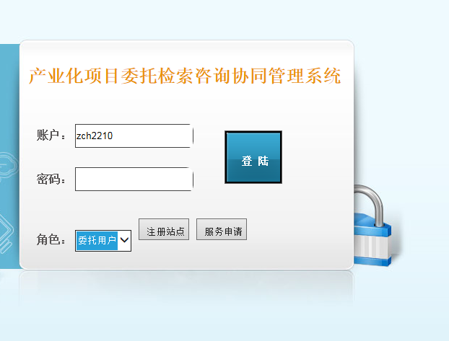

1.3注册工作站
(* 号必填)注册成功,系统管理员需在后台审核.审核成功后工作站管理员可在后台添加站内检索员
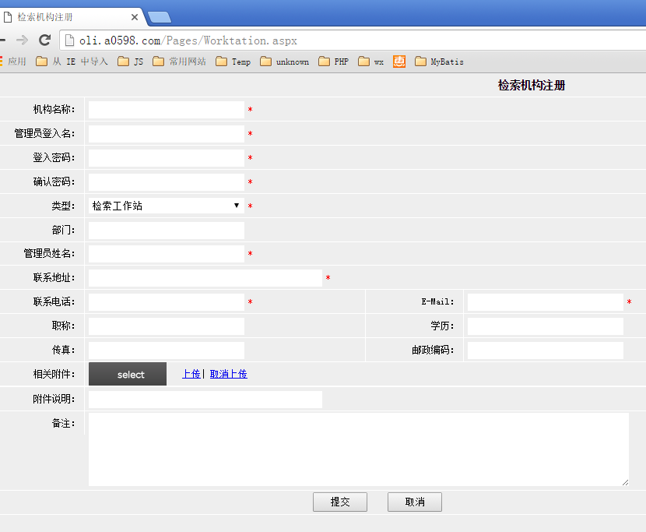

1.4委托用户申请
申请成功后可直接发布委托请求
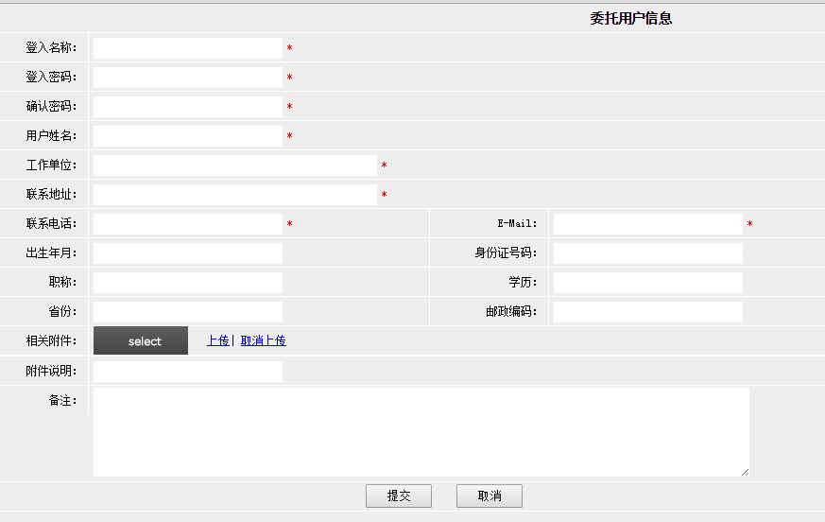

1.5委托项目填写
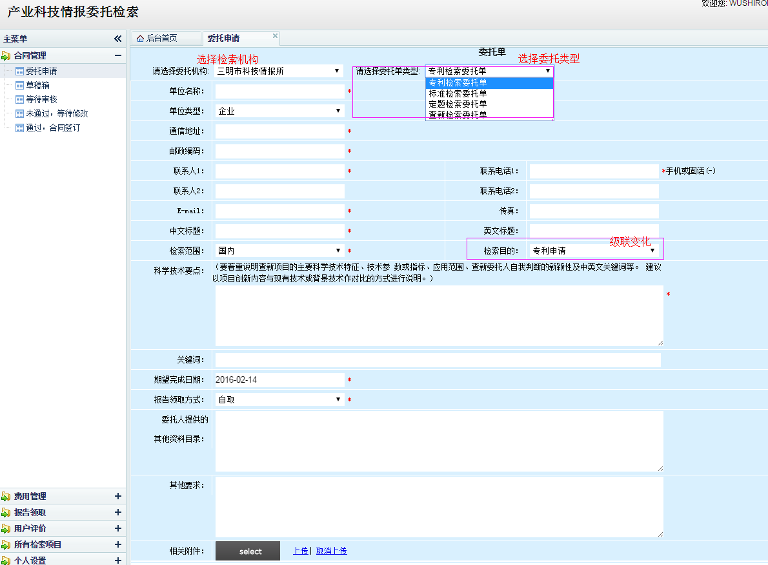

填写后可在"等待审核" 中 "修改","删除"
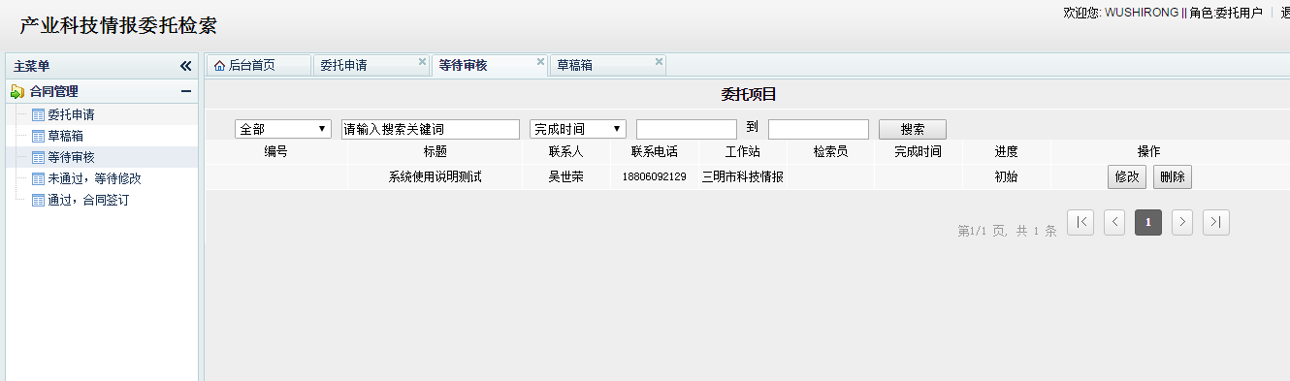

系统管理员和工作站管理员可对检索项目进行审核
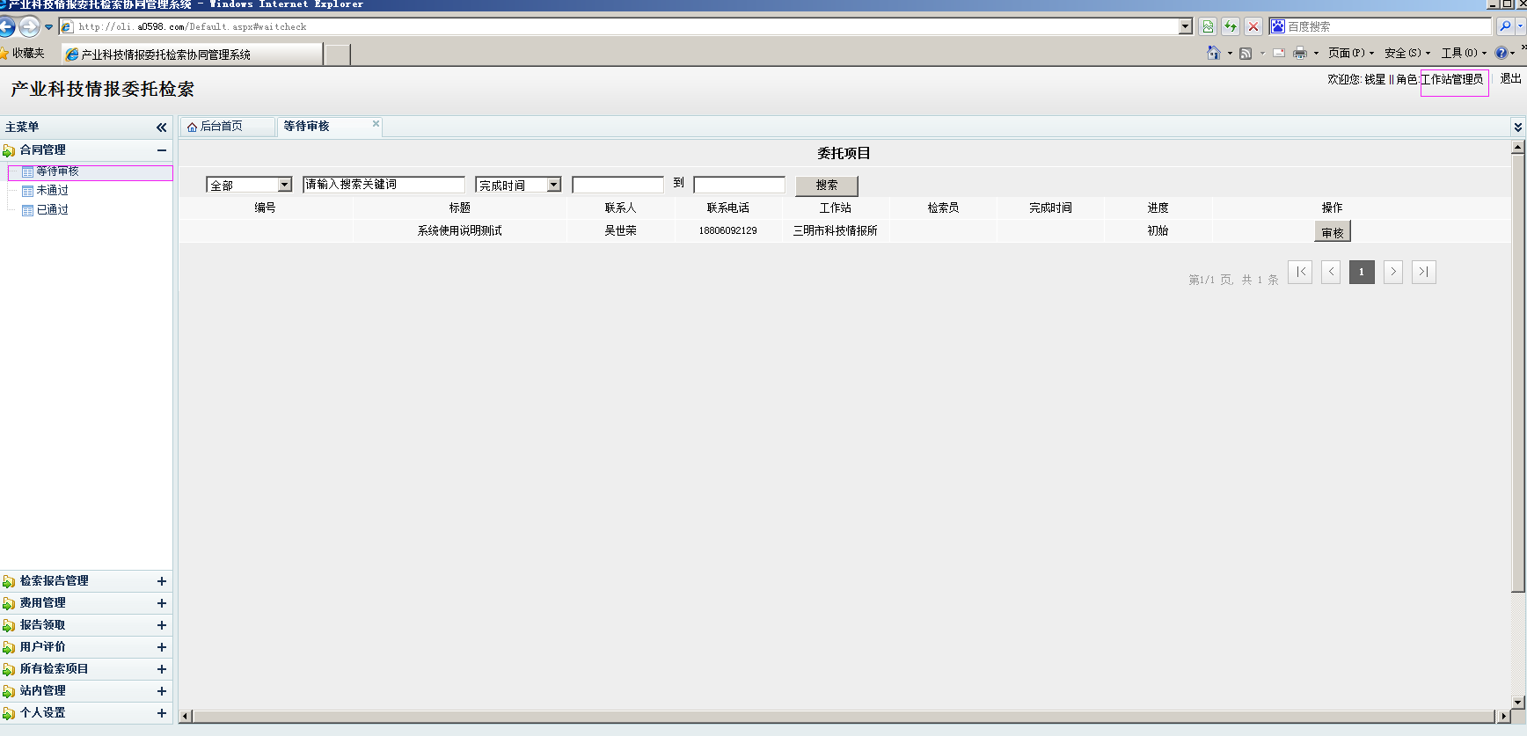

审核时填写:
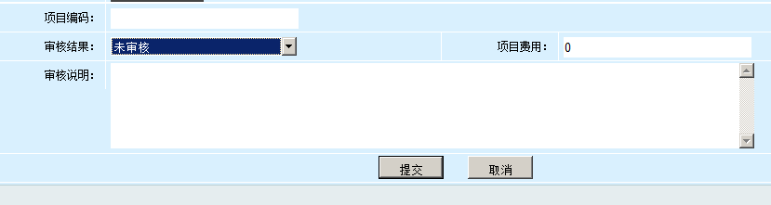
审核通过后,分配检索员进行检索;
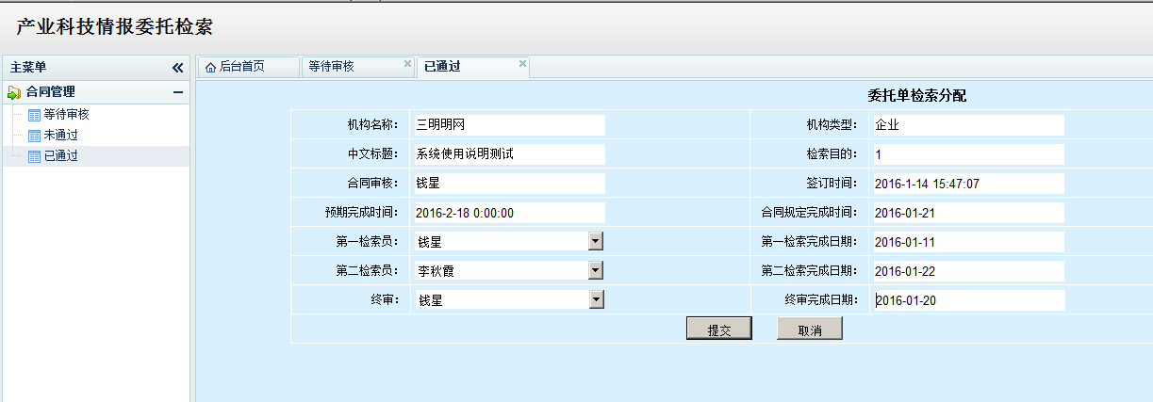

审核通过通知用户进行缴费,用户反馈缴费信息到管理员,填写信息,并修改状态.
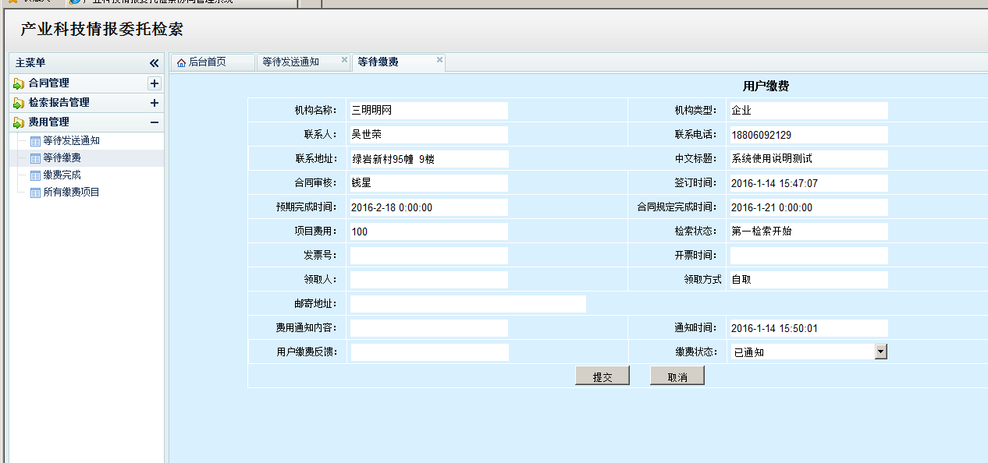
检索员:
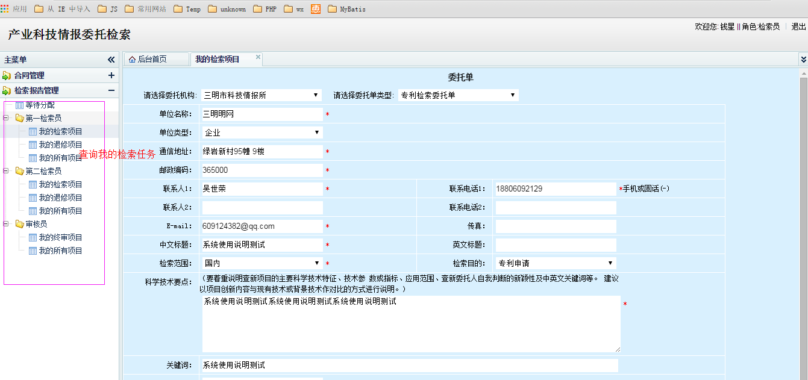
修改检索状态,以便下一检索继续项目
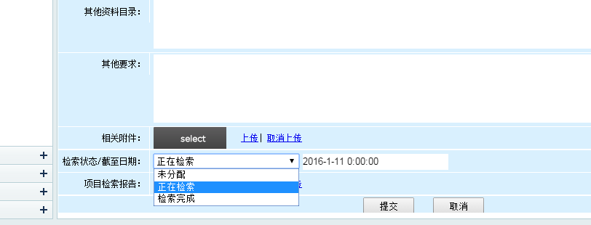

1.6用户报告领取
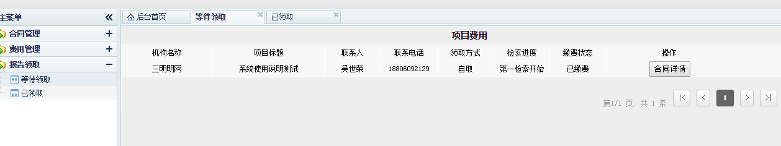

领取后 对检索结果进行评价
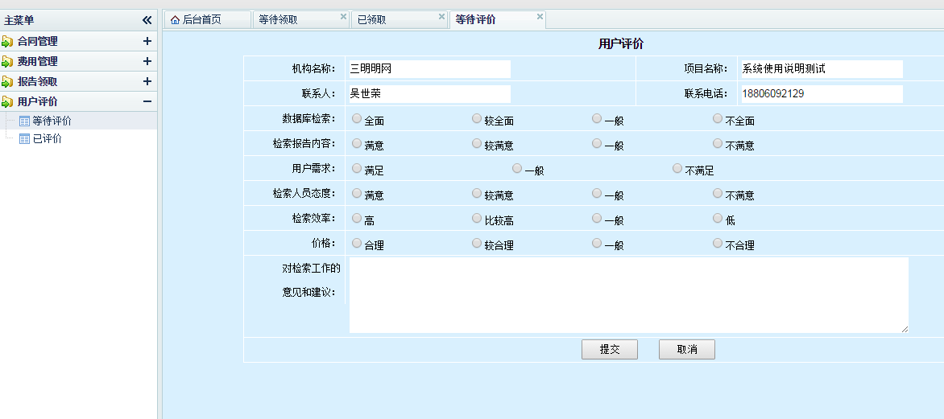

1.7后台修改用户信息
用户密码
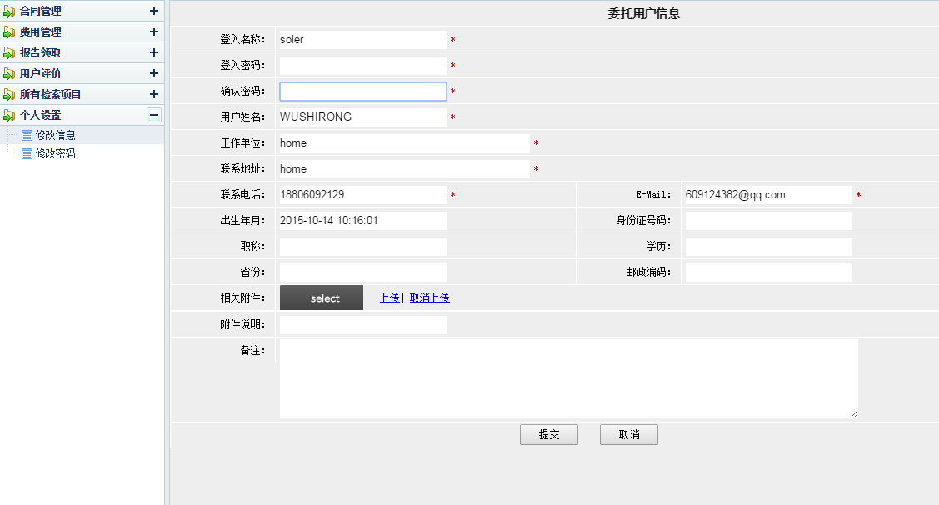

1.8工作站管理员添加
检索员,修改工作站信息,管理检索员
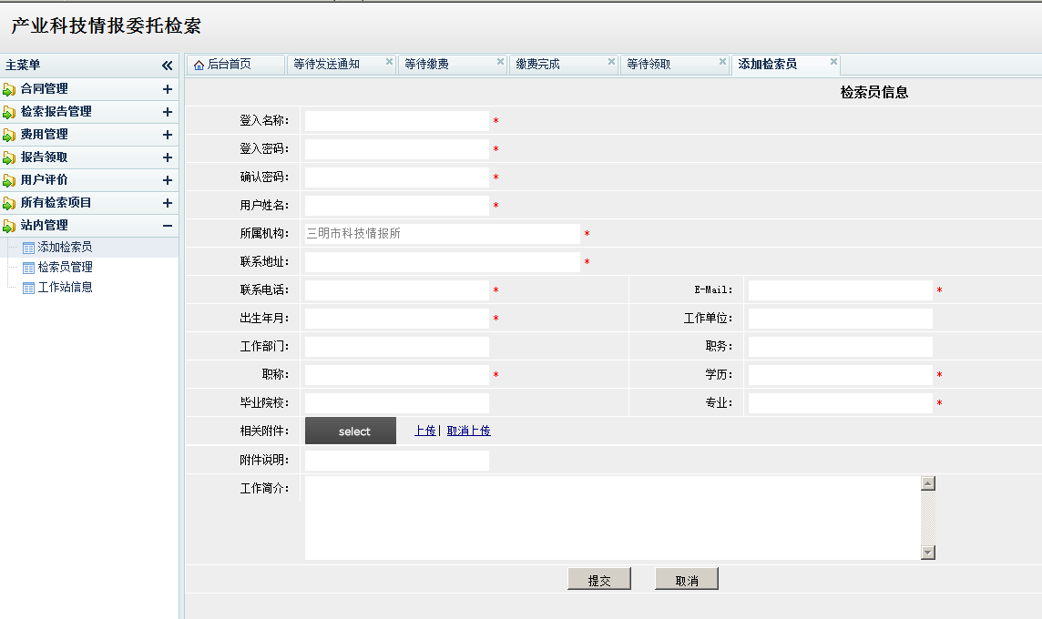

系统管理员审核新申请的工作站,管理检索员
